Fiche …… | Connaissance des nombres | Fr1
Fiche …… | Fractions de figures | Fr1
Entraînement 1 :
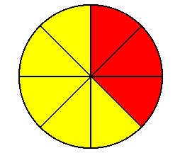 | 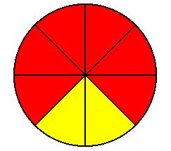 | 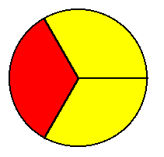 | 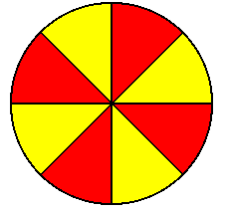 | 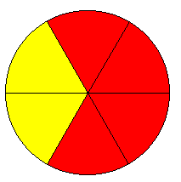
Nombre total de parts :  8 | Nombre total de parts :  …… | Nombre total de parts :  …… | Nombre total de parts :  …… | Nombre total de parts :  ……
Nombre de parts foncées : 3 | Nombre de parts foncées : …… | Nombre de parts foncées : …… | Nombre de parts foncées : …… | Nombre de parts foncées : ……
Fraction : | Fraction : | Fraction : | Fraction : | Fraction :
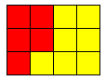 | 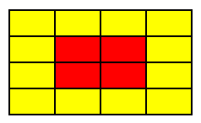 | 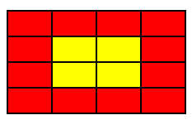 | 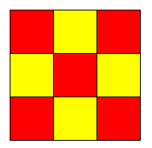 | 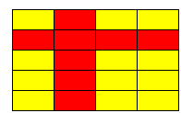
Nombre total de parts :  12 | Nombre total de parts :  …… | Nombre total de parts :  …… | Nombre total de parts :  …… | Nombre total de parts :  ……
Nombre de parts foncées : 5 | Nombre de parts foncées : …… | Nombre de parts foncées : …… | Nombre de parts foncées : …… | Nombre de parts foncées : ……
Fraction : | Fraction : | Fraction : | Fraction : | Fraction :
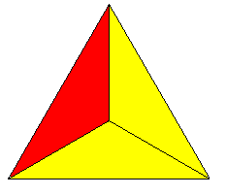 | 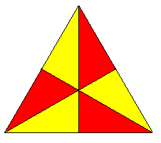 | 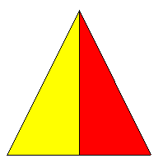 | 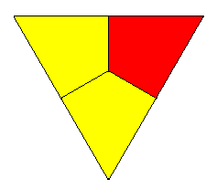 | 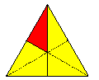
Nombre total de parts :  …… | Nombre total de parts :  …… | Nombre total de parts :  …… | Nombre total de parts :  …… | Nombre total de parts :  ……
Nombre de parts foncées : …… | Nombre de parts foncées : …… | Nombre de parts foncées : …… | Nombre de parts foncées : …… | Nombre de parts foncées : ……
Fraction : | Fraction : | Fraction : | Fraction : | Fraction :
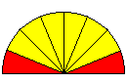 | 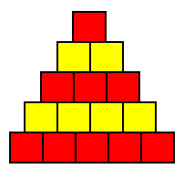 | 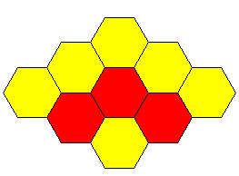 | 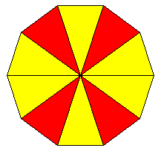 | 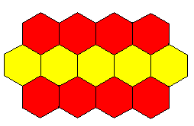
Fraction : | Fraction : | Fraction : | Fraction : | Fraction :

